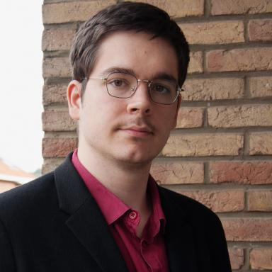 Pierre Joyet Ingénieur recherche et développement

Présentation

Intéressé par la robotique depuis toujours, je suis diplômé du Master Science pour l'Ingénieur (Sorbonne Université ex UPMC) mention Systèmes Avancés et Robotique où j'ai acquis diverses expériences allant de la conception au développement de code, me permettant d'acquérir diverses compétences dans le domaine de la robotique.Je souhaite être l'un des acteurs de la modernisation de la robotique, que ce soit au sein du département recherche et développement d'une petite ou grande entreprise, ou en tant que chercheur dans un institut de recherche.Travaillant en équipe ou seul, mon intérêt et ma motivation seront toujours là pour répondre aux diverses demandes d'un projet robotique avec la meilleure qualité et dans les meilleurs délais.J'aime apprendre les nouvelles technologies et je n'ai pas peur de m'auto-former ou de suivre des formations pour accroître mes connaissances et mes capacités.

Publications

